附件二：论文模板
论文题目
姓名¹，姓名²，姓名¹
(1. 流域水循环模拟与调控国家重点实验室 中国水利水电科学研究院，北京 100038；2. 清华大学 土木水利学院，北京 100083)
摘要：
介绍了论文格式和书写，作者可以按此短文的格式排版。
关键词：
温度仿真；拱坝优化；安全监测；修补加固；地下洞室
中图分类号：
O319.56
文献标识码：
A
文章编号：
1000-6915(2006)01-0001-03
Manuscript Templates
Xingming¹，Xingming², Xingming¹
(1. State Key Laboratory of Simulation and Regulation of Water Cycle in River Basin，China Institute of Water Resources and Hydropower Research，Beijing 100038; 2. Tsinghua University, College of Civil Engineering, Beijing 100083)

Abstract: A form of short paper is presented to show the review suggestion. The technical papers can be revised by authors according to the suggestion，and it can also be processed in the form of this short paper.
Key words：technical paper；revision；form

- 引 言
温度控制与防裂是所有混凝土坝的一个重要任务，对于特高拱坝来说，这项任务更艰巨。特高拱坝由于一般承受巨大的水推力，应力水平高，对坝体的整体性要求高，对防裂有更高的要求。同时，特高拱坝由于一般坝体较厚，施工上多采用通仓浇筑，坝块长、基础约束和新老混凝土约束强，应力控制困难，更易产生裂缝。另外，由于特高拱坝一般要求低温封拱，需要采用低温水冷的方式将坝体温度在短期内降至封拱温度，降温幅度大、速度快，加上二冷时上下层约束大，因此更易出现超标拉应力而出现裂缝。
- 研究内容
根据某水电站的基本情况，本阶段主要对以下几个方面的内容进行研究。主要内容如下：
  - 水库水温分析
综合参照某水电站的几何特征、出入库流量、库水位、入库水温、气象资料、泥沙及水库运行等情况，选择符合电站水库特征的水温计算方法，采用相应的数值分析软件，计算出水库水温年内各月沿高程的分布情况；同时，收集类似水库的水温实测资料进行类比分析，提出水库水温计算与分析成果，为大坝施工期和运行期温度和温度应力的仿真计算提供必备的边界条件。
  - 拱坝（准）稳定温度场计算分析
用三维有限元计算方法，以水库水温数值计算成果、坝址气温和水温资料以及电站运行期的水库调度模式为边界条件，以拱坝全坝段为对象，计算大坝运行期（准）稳定温度场，给出典型坝段（拱冠坝段、孔口坝段、边坡坝段）剖面的温度场分布图，为确定某大坝的封拱温度提供依据。
  - 大坝混凝土不同温控措施敏感性分析
针对典型坝段典型浇筑块，通过三维仿真分析，对浇筑季节、浇筑温度、浇筑层厚、浇筑间歇期、相邻坝段高差、表面保温措施以及水管冷却措施等进行敏感性分析。其中水管冷却措施包括：水管布置型式、冷却期数、冷却水温、通水流量、各期冷却时长、同冷区高度、降温幅度及降温速度等。保温措施应重点研究施工期的常年保温及其效果。
对于选取的2~3个典型坝段，按照温控措施敏感性分析后确定的温控措施，设计提供的浇筑进度，进行大坝施工期及运行期全过程的温度场和温度应力场三维仿真计算分析，研究各坝段温控分区混凝土温度和温度应力变化的基本规律，为大坝合理施工提供依据。
- 基本资料
除特别注明外，本章基本资料由委托方华东勘测设计研究院提供。
  - 设计资料
大坝主要体型图见图图1、图2
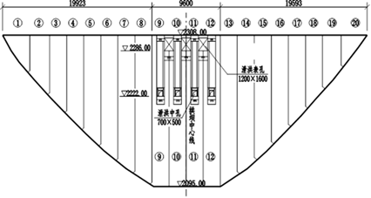
          - 某拱坝上游展视图
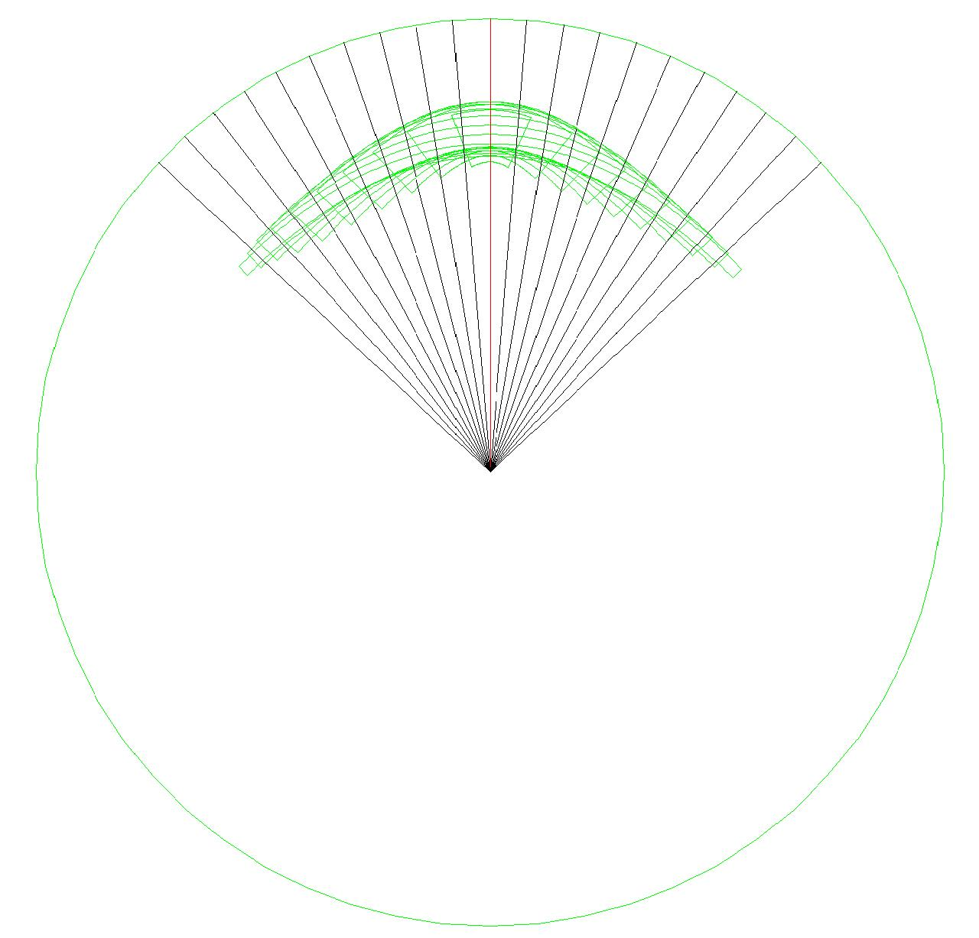
          - 某大坝拱圈布置图
  - 气象水文资料
气象资料见表1，。
        - 某（2012-2013）气象站气温统计值
项目 | 1月 | 2月 | 3月 | 4月 | 5月 | 6月 | 7月 | 8月 | 9月 | 10月 | 11月 | 12月 | 年
气温 | 8.8 | 12.7 | 15.0 | 17.8 | 23.0 | 25.2 | 24.4 | 23.6 | 22.1 | 18.6 | 13.9 | 9.8 | 17.9

        - 坝址多年平均水温（上下游水文站实测内插得到）
项目 | 1月 | 2月 | 3月 | 4月 | 5月 | 6月 | 7月 | 8月 | 9月 | 10月 | 11月 | 12月 | 年
巴塘 | 1.9 | 3.5 | 6.4 | 9.5 | 12.3 | 14.3 | 15.6 | 15.6 | 13.6 | 9.9 | 5 | 2.2 | 9.2
石鼓 | 5.4 | 7.2 | 9.9 | 12.5 | 14.9 | 16.7 | 17.4 | 17.2 | 15.7 | 12.8 | 8.8 | 5.9 | 12
某 | 3.0 | 4.7 | 7.5 | 10.4 | 13.1 | 15.1 | 16.1 | 16.1 | 14.3 | 10.8 | 6.2 | 3.4 | 10.1
  - 材料性能参数
常态混凝土抗压徐变度与持荷时间关系见图1。
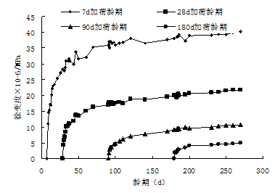
          - 常态混凝土抗压徐变度与持荷时间关系图

- 计算理论
  - 温度场计算理论
在混凝土坝仿真分析中，温度是基本作用荷载。坝体温度变化是一个热传递问题，用有限元法求解有下面几个优点：①容易适应不规则边界；②在温度梯度大的地方，可局部加密网格；③容易与计算应力的有限单元法程序配套，将温度场、应力场和徐变变形三者在一个统一的程序计算中。仿真应力计算中需考虑混凝土温度、徐变、水压、自重、自生体积变形和干缩变形等的作用。
均匀、各向同性固体温度场满足的微分方程式(1)、(2)：
(1)
(2)

参考文献
- 朱伯芳，大体积混凝土温度应力与温度控制， 中国电力出版社，1999年。
- 中国水电顾问集团华东勘测设计研究院，金沙江白鹤滩水电站可行性研究大坝施工期、运行期混凝土温控防裂研究任务书；2012.8
- 张国新：大体积混凝土结构施工期温度场、温度应力分析程序包SAPTIS编制说明及用户手册，1994～2012。
- 张国新，刘有志，刘毅，特高拱坝施工期裂缝成因分析与温控防裂措施讨论，水力发电学报，2010, 29(5):45-51。

